**เติมแรงบันดาลใจให้การเรียนรู้**



“ความรู้บนโลกใบนี้ก็เหมือนจำนวนใบไม้ จะให้เด็กไปทั้งหมด ทั้งครูและเด็กคงไม่ไหวแต่จะมีความรู้แบบใดที่เมื่อครูถ่ายทอดให้ แล้วกลายเป็นแรงผลักดันให้เด็กๆ ได้เดินเข้าหาความรู้อื่นๆ อย่างไม่มีวันจบสิ้น”

ข้อความข้างต้นคือสิ่งที่ฉันคิดไว้เป็นโจทย์ของตัวเอง สำหรับการจัดการเรียนการสอนในภาคการศึกษาที่ ๒ เป็นความบังเอิญที่ว่า ในช่วงเวลาแห่งการขบคิด ฉันได้เข้าร่วมประชุมการจัดการเรียนรู้เพื่อจัดทำแผนเปิดชั้นเรียน (open class) ของหน่วยวิชาธรรมชาติ และเป็นช่วงที่ได้รับโอกาสให้สอนวิชากลุ่มประสบการณ์ story board ซึ่งเป็นกลุ่มที่เน้นการสร้างเรื่องเล่าให้น่าสนใจ

***แรงบันดาลใจ เริ่มที่ครู***

การเข้าร่วมประชุมการจัดการเรียนรู้เพื่อทำแผนเปิดชั้นเรียน ในวงประชุมซึ่งมีครูปาด “ศีลวัต ศุษิลวรณ์” นำพาทีมไปสู่การขมวดแผนในตอนสรุปโดยการทำผังความสัมพันธ์ระหว่างอุณหภูมิกับสถานะของน้ำ เป็นความสัมพันธ์ในรูปผัง ที่แม้จะมีภาพลูกศรและคำประกอบแค่อุณหภูมิ กับคำเรียกน้ำทั้งสามสถานะ แต่ฉันคิดว่า นี่คือเครื่องมือที่ทำให้เด็กเกิดความเข้าใจถึงแก่นแกนสำคัญ เป็นภาพที่ซ่อนองค์ความรู้ปลีกย่อยซึ่งเด็กได้เดินทางเก็บเกี่ยวมาจนถึงท้ายคาบเรียน

ฉันเรียกการเห็นทิศทางที่ความรู้มุ่งไป และการประกอบเข้าขององค์ความรู้ย่อยอย่างเป็นระบบสู่การเป็นรูปร่างขององค์ความรู้ใหญ่นี้ว่า การเกิด “sense” ความประทับใจในตอนจบของแผนนำไปสู่การสร้างแผนการเรียนการสอนของตัวเองในวิชากลุ่มประสบการณ์ story board

***Curve of feeling :เส้นโค้งแห่ง sense***

ก่อนจะสร้างแผน ฉันได้ทบทวนตัวเองว่ามีความรู้ความเข้าใจใดบ้าง เกี่ยวกับการเขียน story board เดิมทีตัวเองเป็นคนชอบเล่าและสนุกกับการถ่ายทอดเรื่องราวในหลากหลายรูปแบบ จึงได้ตรวจสอบความรู้จากตัวเองและพบว่า การเล่าเรื่องที่สนุกนั้น ผู้เล่าเรื่องจะต้องทำให้เกิดจังหวะของการเล่า ขึ้นๆ และ ลงๆ อาการขึ้นๆ ลงๆ ของแกนเรื่องนี้เอง เป็นที่มาของภาพในความคิดเกี่ยวกับเรื่องเล่าหนึ่งๆ ที่ว่า หากเปรียบเรื่องเล่าเป็นภาพกราฟ ก็คงจะมีเส้นแสดงจังหวะที่ไม่ใช่เส้นราบเรียบ แต่จะเป็นเส้นที่มีความขึ้นลงจากต้นจนจบ ฉันออกแบบภาพเส้นแสดงจังหวะ และคิดอย่างรวบๆ ว่าน่าจะเป็นเส้นโค้งที่ประกอบกันด้วยคำเชิงทฤษฎีทั้ง ๕ ได้แก่ เหตุการณ์เปิดเรื่อง เหตุการณ์ปัญหา จุดขัดแย้ง จุดสูงสุด/คลี่คลาย เหตุการณ์สรุป หากสลัดคำเชิงทฤษฎีทิ้งไป เส้นโค้งเหล่านี้ก็คือ การประกอบกันของความรู้สึกที่เกิดแก่ผู้ฟังขณะฟังเรื่องเล่านั่นเอง



x

จุดสูงสุด

จุดขัดแย้ง

x

x

x

x

สรุป

ปัญหา

เปิดเรื่อง

หากภาพนี้เกิดขึ้นในใจเด็กแล้ว เด็กน่าจะประทับความเข้าใจเกี่ยวกับการสร้าง story board ซึ่งเกิดจากความรู้สึก คำเรียกยากๆ เชิงทฤษฎีก็ไม่ใช่เรื่องสำคัญที่เด็กจะต้องย้อนตระหนักถึงความหมายอยู่ตลอดเวลาที่จะเขียนเรื่องจนเป็นอุปสรรคในการสร้างเรื่องเล่า และการพะวงทำตามทฤษฎีก็มักจะทำให้เรื่องเล่านั้นขาดเสน่ห์ไปอย่างมาก

***ชั้นเรียนวันแรก กับเด็กชาย ๑๔ คน***

ฉันยุ่งจนลืมสำรวจหน้าตาเด็กที่จะเข้าร่วมชั้นเรียนในเทอมนี้ เมื่อเข้าไปในห้องก็ต้องตกใจกับเด็กนักเรียน ๑๔ คน ซึ่ง

เป็นเด็กชายจอมแก่นทั้งหมด สร้างความกังวลใจลึกๆ ไม่น้อย

ชั้นเรียนเริ่มด้วยการให้เด็กๆ ได้ตรวจสอบความรู้ของตัวเอง ในเริ่มแรกเด็กๆ บอกว่า วิชา story board คือวิชาที่สอนเขียนการ์ตูนช่องพร้อมคำบรรยาย เด็กพูดไม่ผิด เพราะนั่นคือรูปร่างของ story board แต่ฉันชวนเด็กมองไปถึงที่มาก่อนจะเป็นรูปร่าง หัวใจของการสร้าง story board ก็คือการสร้างเรื่องเด็กๆ ได้ลองย้อนทวนว่าเรื่องเล่าที่ดีควรเป็นอย่างไร โดยใช้คำถามช่วยให้เห็นภาพ เช่น “เพื่อนคนใดเล่าเรื่องเก่งบ้าง” “เด็กๆ คิดว่า เหตุใดเรื่องเล่าของเพื่อนจึงน่าสนใจ” “เด็กๆ ลองนึกถึงเรื่องเล่าที่ชื่นชอบ และเด็กๆ รู้สึกอย่างไรเกี่ยวกับเรื่องเล่านั้น” “เด็กๆ คิดว่าคนเล่าทำอย่างไร เรื่องเล่าจึงชวนสนุก” ด้วยคำถามเหล่านี้ เด็กและครูเริ่มเกิดสัมพันธภาพจากการแลกเปลี่ยนความรู้ง่ายๆ ซึ่งกันและกัน ในขณะเดียวกัน ความเข้าใจเรื่องการเล่าเรื่องที่ดีก็เริ่มปรากฏตัวตนและสะท้อนเป็นข้อสรุปแรกบนกระดาน

เด็กๆ บอกว่า เรื่องเล่าที่ดีต้องมีความน่าสนใจ ชวนติดตาม ที่สำคัญคนเล่าเรื่องต้องมีประเด็นในใจที่จะเล่า และหากคนฟังรับรู้ถึงประเด็นนั้น และเกิดอาการหัวเราะ ร้องไห้ คิดตามได้ คนฟังจะติดกับดักคนเล่า เรื่องเล่านั้นก็จะประสบความสำเร็จในที่สุด ฉันชวนเด็กๆ ขยายผลต่อด้วยคำถาม ๒ ข้อ คือ“ประเด็นในใจของคนเล่าสำคัญอย่างไร” และ“เรื่องเล่าที่ชวนติดตามเป็นอย่างไร”

ประเด็นในใจของคนเล่า ถ้าเรียกเป็นภาษาเฉพาะก็คือคำว่า “theme” ฉันเปิดคลิปการ์ตูนและโฆษณาสั้นๆ ให้เด็กๆ ดู โฆษณาเหล่านี้เป็นเรื่องเล่าง่ายๆ ซึ่งมี “theme” เดียวไม่ซับซ้อน เมื่อดูโฆษณาแล้ว ให้เด็กสะท้อนกลับว่าโฆษณาเหล่านี้ต้องการบอกอะไร พวกเขาสามารถบอกถึงประเด็นสำคัญได้อย่างเป็นเสียงเดียวกัน เมื่อถามว่า โฆษณาสนุกไหม เด็กๆตอบอย่างพร้อมเพรียงว่าสนุก เด็กๆ รู้ว่าตัวเองติดกับดักผู้ทำโฆษณาเข้าแล้ว โฆษณาทำให้เด็กคล้อยตามสิ่งที่ผู้เล่าต้องการจะสื่อได้ในที่สุด เมื่อเกิดความเข้าใจร่วมกันแล้ว จึงสร้างคำตกลงกับเด็กๆ ว่า ขอให้เรียกใจความ

สำคัญในเรื่องเล่าว่า “theme” เด็กๆ กลับไปเพิ่มเติมข้อสรุปในกระดานแรกว่า ประเด็นในใจที่จะเล่าคือ “theme”



คำถามที่ ๒ คือ “เรื่องเล่าที่ชวนติดตามเป็นอย่างไร” เด็กๆ บอกว่า ต้องทำให้สนุก ฉันถามต่อว่า ความสนุกคืออารมณ์ที่ไม่ราบเรียบใช่ไหม เด็กๆ ตรวจสอบเรื่องเล่าที่ทำให้พวกเขาสนุกกับภาวะอารมณ์ แล้วบอกว่า “ใช่ครับ” ฉันทบทวนคำให้เด็กๆ บนกระดานว่า “เรื่องเล่า = อารมณ์อันไม่ราบเรียบ” หลังจากนั้นจึงเปิดโฆษณาสั้นให้ดูอีกครั้ง เป็นโฆษณาแชมพูยี่ห้อหนึ่ง บอกเล่าเรื่องราวของเด็กหญิงหูหนวกเป็นใบ้ที่อยากเป็นนักไวโอลิน แต่ด้วยอุปสรรคของร่างกายทำให้เธอเกิดความท้อถอย จุดสำคัญคือตอนใกล้จบของเรื่อง เด็กหญิงขึ้นเวทีแข่งขันอย่างไม่มีใครคาดคิด และแสดงความสามารถที่เอาชนะคู่แข่งได้ขาดลอย ขณะชมโฆษณา ฉันสังเกตว่าเด็กๆ เพ่งความสนใจและเกิดอารมณ์สนุก โศกเศร้า รวมถึงลุ้นไปกับตัวแสดงอย่างเห็นได้ชัด เมื่อจบโฆษณา จึงให้สะท้อนอารมณ์

เด็กๆ บอกว่า ช่วงแรก พวกเขารู้สึกสนใจว่าเรื่องราวจะเป็นอย่างไร แต่อารมณ์ยังนิ่งๆ พอเรื่องเริ่มขมวดปมเข้มข้น เด็กๆ รับรู้ว่าอารมณ์ในใจก็คุกรุ่นตาม โดยเฉพาะในช่วงท้ายๆ ที่เด็กหญิงขึ้นเวทีแล้วแสดงความสามารถอย่างฉาดฉานจนคนดูตกตะลึง เด็กๆ ก็ตะลึงตาม ฉากนี้เป็นฉากที่เด็กๆบอกว่าพวกเขา ประทับใจหรือจดจำได้มากที่สุด เป็นช่วงที่อารมณ์ของคนดูขึ้นถึงจุดสูงสุด สุดท้ายฉันขอให้เด็กๆ ช่วยมาวาดเส้นแสดงอารมณ์ของพวกเขาให้ฉันทราบ

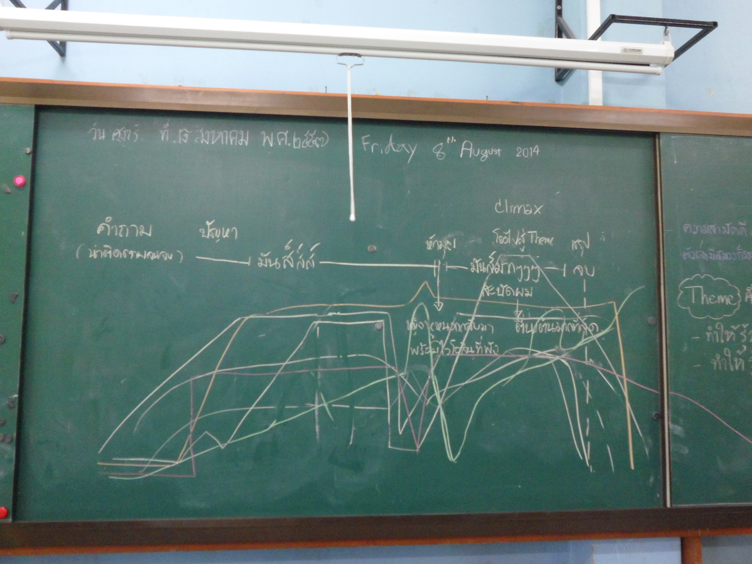

ในฐานะที่เป็นผู้สอน ซึ่งวันนี้ได้พยายามทำหน้าที่ครูผู้เก็บเกี่ยวอารมณ์เด็กมาขึ้นกระดานตลอดช่วงเวลาเกือบสามชั่วโมง ยอมรับว่ารู้สึกเหนื่อยมาก แต่เมื่อเด็กและครูนำพาบทเรียนมาถึงปลายทาง เด็กๆ มีความกระตือรือร้นอย่างมากที่จะสะท้อนข้อสรุปของพวกเขาบนกระดาน เด็กๆ ต่างๆ พูดว่า “ผมขอลองบ้าง” เพื่อจะสะท้อนกราฟในใจ ที่มากไปกว่านั้น พวกเขาต่างหาคำบอกชื่ออารมณ์ขั้นต่างๆ ในกราฟ ซึ่งมีคำเชิงทฤษฎีเผยออกมาถึงสามคำ คือ คำว่า “ปมปัญหา” “จุดสูงสุด” (เด็กๆ เรียก climax) และ “บทจบ” โดยบางคนสังเกตได้ถึงจุดหักมุมในเนื้อเรื่องด้วย หากเปรียบแผนการสอนเป็นเรื่องเล่าที่ฉันจงใจให้เด็กๆ ติดกับดัก เรื่องเล่าเรื่องนี้กลับสร้างความน่าประหลาดใจและประทับใจในตอนจบยิ่งกว่า ด้วยการที่พวกเขาต่อยอดความเข้าใจด้วยตัวเอง เป็นสิ่งที่นอกเหนือจากแผนการซึ่งครูวางไว้

***ก้าวแรกคือแรงบันดาลใจ ก้าวต่อไปคือการเรียนรู้***



ในชั้นเรียนต่อๆ มา ฉันพบว่าเด็กๆ มีความกระตือรือร้นในการแลกเปลี่ยนอยู่มากทีเดียว ฉันมักหยิบเอา ***Curve of feeling*** เป็นจุดทบทวนก่อนเข้าสู่บทเรียนเสมอ จากการเรียนรู้ผ่านสื่อที่หลากหลายขึ้น เด็กๆ เริ่มมองหาเทคนิคในการเล่าเรื่องที่หลากหลาย เช่น การหักมุม และพบว่า ***Curve of feeling*** นั้น ดัดแปลงได้ มีลูกเล่นที่ซับซ้อนแล้วแต่ความชำนาญ หรือความแสบสันต์ของผู้เล่าเรื่อง ฉันฝึกให้เด็กๆ ได้สร้างเรื่องเล่าของตัวเอง แล้วออกมาเล่าให้เพื่อนฟังหน้าชั้นเรียน โดยมีเงื่อนไขว่า ต้องทำให้เพื่อนตลก กลัว หรือ ซาบซึ้งให้ได้ เพื่อนๆ ร่วมลงเสียงเพื่อเฟ้นว่าใครเล่าเรื่องดีที่สุด จากกิจกรรมนี้ เด็กๆได้ข้อสรุปอีกมากมาย เป็นต้นว่า คนเล่าเรื่องที่ดีต้องมีน้ำเสียง จังหวะ ลีลาเป็นอย่างไร หลังจากนั้นก็ถึงช่วงเวลาที่เด็กๆ รอคอยคือ การเขียน story board ภายใต้หัวข้อ “เมื่อฉันต้องเผชิญความกลัว”

ชิ้นงานจากเด็กๆ ทุกคน จะได้รับทั้งคำชื่นชมและข้อเสนอแนะอย่างจริงใจจากครูและเพื่อนในห้อง ฉันได้วางไว้ว่า ในคาบเรียนปฏิบัติการนี้ จะเป็นคาบเรียนที่ให้พื้นที่กับการชื่นชมและแลกเปลี่ยนข้อเสนอแนะผลงานซึ่งกันและกัน เพื่อให้เด็กๆ ได้มองเห็นตัวเอง สร้างแนวทางการทำงานที่เป็นของตัวเอง และก้าวเดินไปอย่างมีแรงบันดาลใจจากตัวตน ฉันย้ำเสมอว่า คาบเรียนนี้ไม่ได้ต้องการสอนเพื่อเก็บคะแนน แต่ต้องการให้เด็กๆ ได้ประสบการณ์เพื่อเป็นทางเลือกในอนาคต เด็กๆ มีสมุดงานของตัวเองหนึ่งเล่ม เป็นสมุดวาดเขียนปกดำ และพวกเขาต้องคอยเตือนตัวเองว่า” มืออาชีพ” ต้องทำงานให้สะอาด “เนี้ยบ”

ก่อนจากกันในท้ายเทอม ฉันได้เรื่องเล่าจากเด็กชายจอมซน เป็นเรื่องที่พูดถึงความกลัวประสาเด็กๆ เช่น กลัวผี กลัวแม่ กลัวที่จะทำตามความฝัน แม้ทุกเรื่องเล่าจะไม่ได้ “เนี้ยบ”แบบมืออาชีพ แต่หากมองอย่างใจกว้าง ก็จะเห็นความสดใหม่ของเด็ก ความตั้งใจ กลิ่นเรื่องเล่าที่สนุก ซุกซน และซื่อๆ ประสาเด็กชาย

สิ่งที่น่าประหลาดใจคือ นอกจากเด็กๆ จะทำงานสะอาดขึ้นแล้ว พวกเขายังมีวินัยในการส่งงาน ทุกคนส่งงานครบก่อนเข้าคาบเรียนถัดไป และในชั้นเรียน จะมีเพื่อนเตือนเพื่อนให้ตั้งใจฟังอยู่เสมอ กระทั่งในคาบสุดท้ายซึ่งฉันปล่อยให้เด็กๆ ได้สร้างผลงานนำเสนอจาก story board เขาเลือกได้เองว่าจะทำงานที่ไหน รูปแบบงานจะเป็นอย่างไร เด็กๆ สามารถทำงานด้วยตัวเอง ดูแลเพื่อนๆ แม้ว่าจะหมดคาบเรียนแล้ว พวกเขาก็ยังคงมุ่งมั่นให้งานเสร็จตามที่ตั้งใจ

แรงบันดาลใจที่ดี นอกจากทำให้เกิดการเรียนรู้ที่งดงามแล้ว ยังทำให้เกิดตัวคนที่น่าชื่นชม เป็นคนมีวินัย รับผิดชอบ และเป็นกัลยาณมิตรแห่งการเรียนรู้ร่วมกัน•

***ครูเปีย วรรณวรางค์ รักษทิพย์***

